JavaScript
https://developer.aliyun.com/course/1724，这个视频讲的很差
📎JavaScript.jpg

一、JavaScript 简介

1、javaScript 编程语言
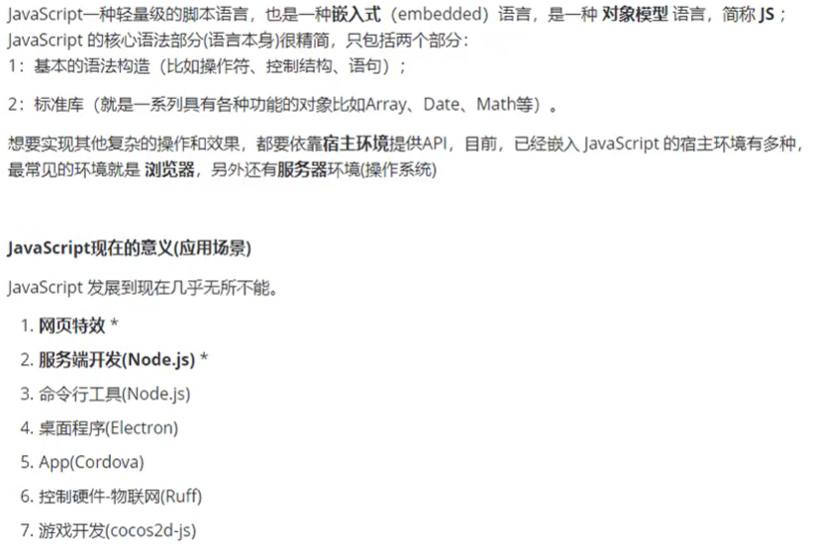

2、发展历史及学习概要
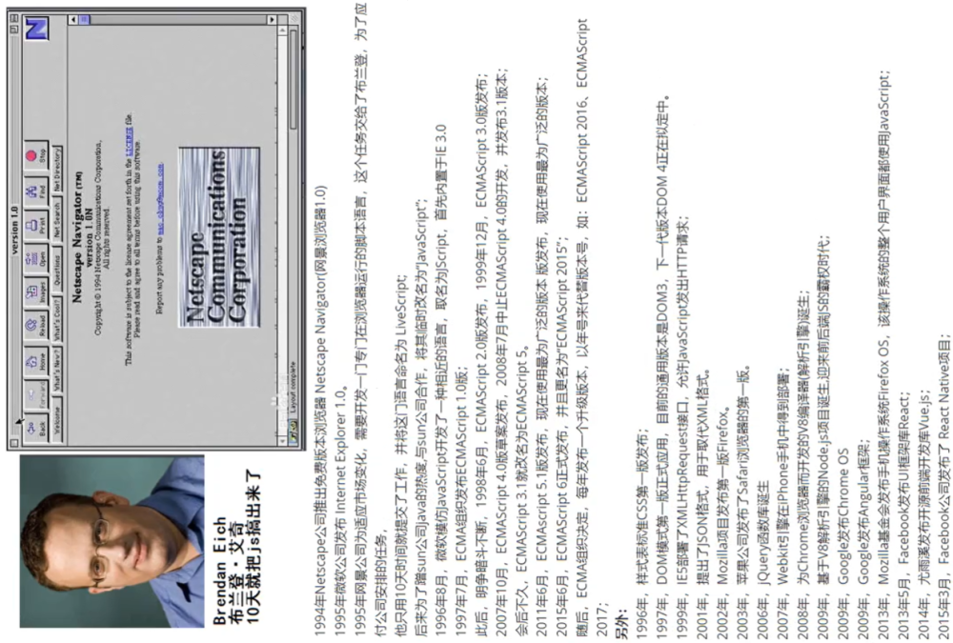

3、ECMAScript 与 JavaScript
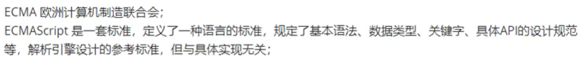

4、JavaScript 和 HTML、CSS
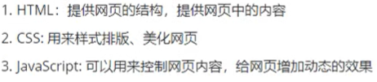

5、JS 学习概括
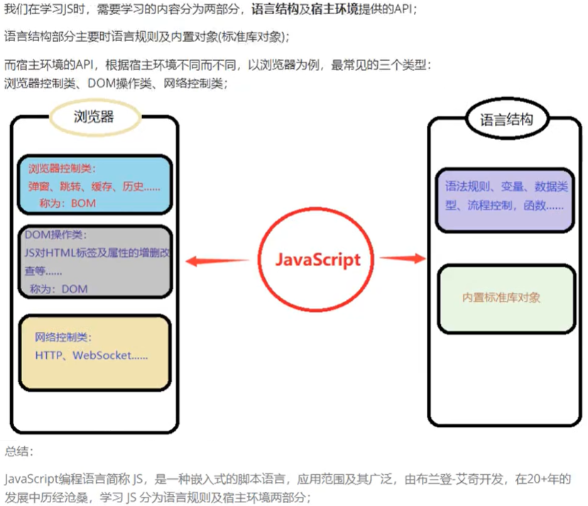

二、JavaScript 入门

1、怎么写 js 代码
- 写在行内
- 写在 script 标签中
- 引入外部 js 文件
<!DOCTYPE html>
<html lang="en">
<head>
<meta charset="UTF-8">
<meta http-equiv="X-UA-Compatible" content="IE=edge">
<meta name="viewport" content="width=device-width, initial-scale=1.0">
<title>Document</title>
</head>
<body>
<!-- 将 js 代码写在行内 -->
<input type="button" value="按钮" onclick="alert(123)">
<!-- 将 js 代码写在 script 标签中 -->
<script>
alert(456);
</script>
<!-- 在 HTML 中引入外部 js 文件 -->
<!-- 注意：若使用外部引入的方式，那么这个 script 标签中就不要再写其他的 js 代码了，有也不会被运行 -->
<script src="./js/5.js"></script>
</body>
</html>
alert(789);

2、变量

①、什么是变量
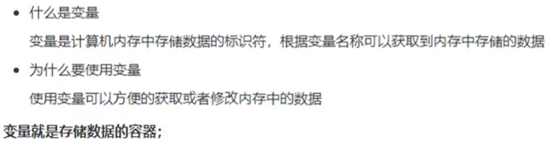
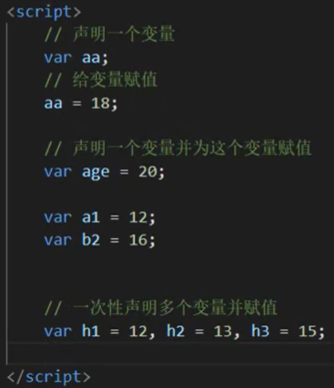

②、变量命名规则
- 变量的名字必须是：数字、字母、下划线_、和 $ 组成（一种或几种）。
- 变量的名字不能以数字开头。
- 变量的名字不能是关键字。
- 在 js 中变量名是区分大小写的。
- 建议变量名一定要有意义（见名知意）。
- 变量命名尽可能使用驼峰命名法。

三、JavaScript 数据类型

1、数值、字符串

①、数值型（number）
- 直接定义的数字即数值型。
- 在 js 中整形与浮点型都可以直接定义
var a = 1;
var b = 1.1;

②、字符串（String）
- 定义字符串需用双引号或单引号引起来。
- 如果在字符串中使用引号，需使用转义字符：\" 。
var str1 = "月海";
var str2 = "\"月海\"";

③、JS 中的 + 号
- + 既可以作为数学运算符使用，也可以作为字符串拼接使用
- 从前往后进行运算，如果两个变量都是数值型，那么 + 作为数学运算符
- 直到遇到一个字符串，此后所有的 + 都是字符串拼接

④、转义字符
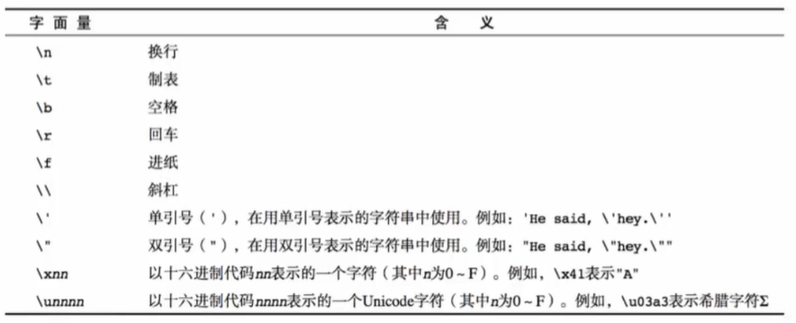

2、其他数据类型

①、布尔型（Boolen）
- Boolen 字面量：true 和 false，区分大小写
- 计算机内部存储：true 为 1，false 为 0

②、undefined
- undefined 表示一个声明了没有赋值的变量，变量只声明的时候值默认是 undefined

③、null
- null 表示一个空，变量的值如果想为 null，必须手动设置

④、对象（Object）
- 复杂数据类型，后面详解

3、检测数据类型

①、在控制台检测
- 在控制台打印语句中使用 typeof 检测
var i = "5";
console.log(typeof i);
- 这样打印时就会显示变量的数据类型
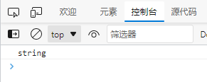

②、在谷歌浏览器中快速查看数据类型
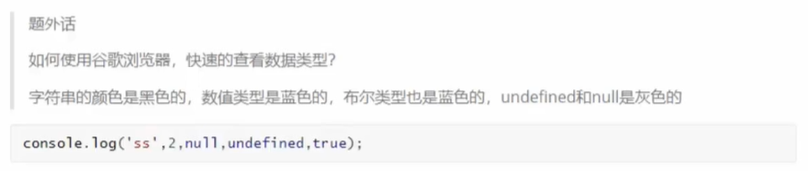
/* 控制台打印数据类型 */
console.log("月海",22,null,undefined,true)
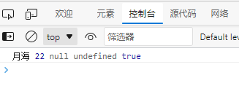

4、注释
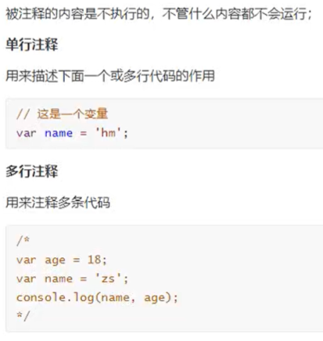

5、其他类型转为字符串

①、toString() 方法
var i = 5;
var s = i.toString();
console.log(typeof s);


②、String()
var i = 5;
console.log(typeof String(i));


③、字符串拼接
var i = 5;
var str = i + "";
console.log(typeof str);


6、数值类型转换

①、Number()
var str1 = Number("str");
var str2 = Number("123");
var str3 = Number("123.1");
var bool = Number(true);
var nu = Number(null);
var undef = Number(undefined);
console.log(str1,str2,str3,bool,nu,undef);
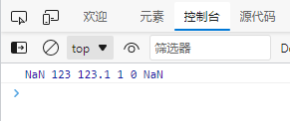

②、parseInt()
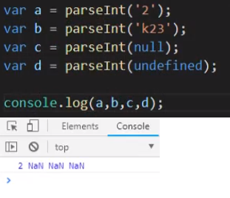

③、parseFloat()
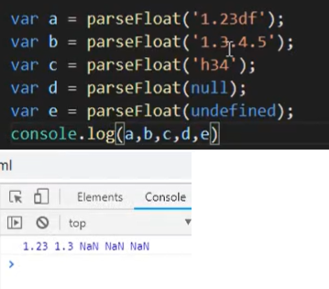

7、布尔类型转换
- 数值型：0 为 false ，其他都为 true
- 字符串：空（""）为 false ，有内容就为 true
- null：false
- undefined：false
var a = Boolean(0);
var b = Boolean(1);
var c = Boolean(2);
var d = Boolean("");
var e = Boolean(" ");
var f = Boolean("0");
var g = Boolean("1");
var h = Boolean("2");
var i = Boolean("true");
var j = Boolean("false");
var k = Boolean(null);
var l = Boolean(undefined);
console.log(a,b,c);
console.log(d,e,f,g,h);
console.log(i,j);
console.log(k,l);
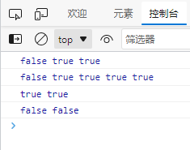

四、操作符
- 表达式：值和操作符，运算会有一个结果
- 同时，表达式中的每个数值及部分表达式，又称为：
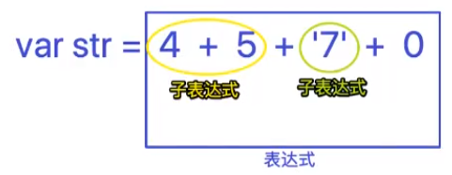

1、算数操作符
+ - * / %
- +：加号，加法运算（3+3）
- - ：减号， 减法运算 (3–1) 负 (–1)
- * ：星号，乘法运算 (3*3)
- / ：正斜线， 除法运算 (3/3)
- %：百分号，求余运算（10%3=1 （10/3=3·······1））

2、一元运算符
符合两边只有一个操作数的符号就是一元运算符；主要有两种：“++”“--”
- ++：运算符，他是一种自增运算符
var a = 1;
a++;
// 结果：2
console.log(a);
- -- ：运算符，他是一种自减运算符
var a = 1;
a--;
// 结果：0
console.log(a);
- 运算符后置(a++)，当不出现赋值时，执行自增(自减)运算；但是出现赋值时，先赋值，后运算
var a = 1;
var b = a++;
// 结果：2
console.log(a);
// 结果：1
console.log(b);
- 运算符前置(++a)，当不出现赋值时，执行自增(自减)顺序，但出现赋值时，先运算，后赋值
var a = 1;
var b = ++a;
// 结果：2
console.log(a);
// 结果：2
console.log(b);

3、逻辑运算符
- &&：与，两个语句同时为 true，结果才为 true，否则为 false
- || ：或，两个语句有一个为 true，结果就为 true，否则为 false
- ! ：取反，true 变 false，false 变 true
- 若 && 和 || 同时出现，则会先运算 && 再运算 ||

4、比较（关系）运算符
< > <= >= == != === !==
- 因为 JS 是弱类型语言，所以变量的数据类型会自动转换
var a = "2";
var b = 2;
// 此时 a 就被转换为了数值型
console.log(a == b);
- < ：小于
- > ：大于
- <= ：小于等于
- >= ：大于等于
- == ：等于
- != ：不等于
- ===：全等于，类型和数值都相同才返回 true
- !== ：不全等于，类型和数值都不相同才返回 false

5、赋值运算符
= += -= *= /= %=
赋值运算符 | 说明 | 示例 | 等效于
= | 赋值 | a = b | a = b
+= | 加法运算或连接操作并赋值 | a += b | a = a + b
-= | 减法运算并赋值 | a -= b | a= a - b
*= | 乘法运算并赋值 | a *= b | a = a * b
/= | 除法运算并赋值 | a /= b | a = a / b
%= | 取模运算并赋值 | a %= b | a = a % b

6、运算符的优先级
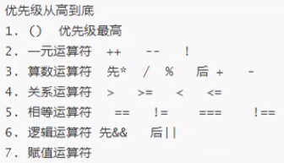

五、流程控制
程序的三种基本结构：
- 顺序结构：从上到下执行的代码就是顺序结构，程序默认是以由上到下的顺序执行的
- 分支结构：根据不同的情况及判断，执行对应的代码，从而得到不同的结果
- 循环结构：重复执行一段代码

1、分支结构

①、if 判断
- 执行流程：如果 if 里面的条件为真则执行大括号里面的语句，反之执行后面的语句，不执行大括号里面的语句
if (条件表达式){
执行语句;
}

②、if else (双分支语句)
- 执行流程：如果 if 里面的条件为真则执行大括号里面的语句，反之执行后面的语句，不执行大括号里面的语句
if (条件表达式){
执行语句1;
} else {
执行语句2;
}

③、if else if (多分支语句)
- 执行流程：如果 if 里面的条件为真则执行大括号里面的语句，反之执行后面的语句，不执行大括号里面的语句
- 多分支语句还是多选 1 ，最后只能有一个语句执行
- else if 中间是有空格的，理论上可以有任意多个条件
if (条件表达式1){
语句1;
} else if (条件表达式2){
语句2;
} else if (条件表达式3){
语句3;
} else if (...){
...;
} else{
最后执行语句;
}

④、switch-case
- 执行流程：条件表达式的值与下面语句的值进行匹配，匹配成功则执行匹配到的那个值底下相应的语句，如果都没匹配上就执行 default 内的语句
- break：如果 case 里面没有break，则不会退出 switch 是执行下面的一个 case
- 可以实现多选1的效果
switch(条件表达式){
case value1:
执行语句1;
break;
case value2:
执行语句2;
break;
...
default:
执行最后的语句;
}

⑤、三元表达式
- 执行流程：如果条件表达式结果为真则返回表达式 1 的值，如果条件表达式为假则返回表达式 2 的值
- 和 if-else语句一样的作用
条件表达式 ? 表达式1:表达式2;

⑥、switch 语句和 if else if 语句的区别
- 一般情况下，它们两个的语句可以相互替换
- switch...case 语句通常处理 case 为比较确定值得情况，而 if....else... 语句更加灵活，常用于范围判断（大于、等于某个范围）
- switch 语句进行条件判断后直接执行到程序得条件语句，效率更高。而 if....else 语句有几种条件，就得判断多少次
- 当分支较少时， if...else 语句的执行效率比 switch 语句要高
- 当分支较多时，switch 语句的执行效率比较高，而且结构更清晰

2、循环结构
在 JS 语言中，循环语句有三种，while、do...while、for

①、while
- 执行流程：判断循环的条件，如果条件为真，则执行循环体；再判断循环条件，执行循环体；直到条件为假，则结束循环操作
while(条件){
// 循环体 代码块
break;//终止当前循环 提前推出循环
continue;//终止本次迭代，继续下一轮
}

②、do...while
- 执行流程：do…while 循环在做条件判断之前会先进行输出。即不管判断条件是否为真，都会先执行循环体一次
do{
// 循环体
}while(条件);

③、for
// for(循环变量的声明; 循环条件; 循环变量的改变){
for(表达式1; 表达式2; 表达式3){
// 循环体
}
// 例子
// 定义属性 i = 0；判断条件 i < 10；i++（每进行一次判断，i自增1）
for(var i = 0; i < 10; i++){
console.log("hello world");
}
- 表达式 1 在循环开始之前执行。
- 表达式 2 定义运行循环的条件。
- 表达式 3 会在循环每次被执行后执行。
在for循环中我们也会有特殊的写法：三个表达式都可以省略，前提条件是：
- 省略声明表达式，在循环开始之前对循环变量定义
- 省略条件判断表达式，在循环体中做跳出循环的操作
- 省略循环变量的改变，在循环体中对循环变量进行改变

④、嵌套循环
- 以上三种循环结构可以自由组合（嵌套循环）
- while：没有固定的循环次数，一般的需求都是到什么为止 并且满足条件才循环
- do…while：没有固定的循环次数，一般的需求都是到什么为止 无论是否满足循环条件都会执行一次
- for：有固定的循环次数的场合用，使用较多

3、break 和 continue
- break ：立即跳出整个循环，即循环结束，开始执行循环后面的内容
- continue ：立即跳出当前循环，继续下一次循环

六、数组

1、数组的基本概念

①、什么是数组
- 数组是一种特殊的变量，它能够一次存放一个以上的值
- 数组可以用一个单一的名称存放很多值，并且还可以通过引用索引号来访问这些值

②、创建数组
- 构造函数方式
// 创建空数组
var myCars=new Array();
// 给数组赋值
myCars[0]="Saab";
myCars[1]="Volvo";
myCars[2]="BMW";
// 创建时赋值
var myCars=new Array("Saab","Volvo","BMW");
- 字面量方式
// 创建空数组
var myCars=[];
// 创建时赋值
var myCars=["Saab","Volvo","BMW"];

③、多维数组
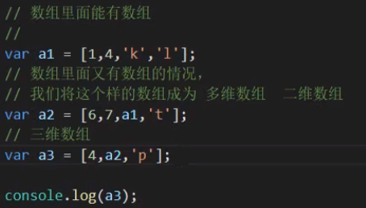
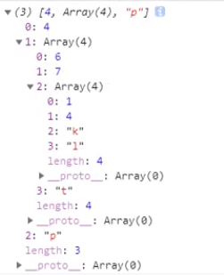

2、获取数组元素

①、获取数组长度
var myCars=["Saab","Volvo","BMW"];
// 获取数组长度
var length = myCars.length;
console.log(length);

②、根据下标获取数组元素
- 下标时从 0 开始的，所以第一个元素的下标是 0，第二个元素的下标是 1，
var myCars=["Saab","Volvo","BMW"];
// 获取第一个元素
console.log(myCars[0]);
// 获取第二个元素
console.log(myCars[1]);
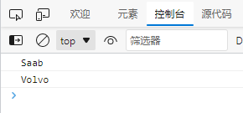

3、遍历数组元素

①、使用 for 循环进行遍历（常用）
var arr = [1,2,3,4,5,6,7,8];
for (var i = 0; i < arr.length; i++) {
console.log(arr[i]);
}

②、使用 while 循环进行遍历
var arr = [1,2,3,4,5,6,7,8];
var i = 0;
while (i < arr.length) {
console.log(arr[i]);
i++
}

七、函数

1、函数的声明

①、函数声明（常用）
- 函数声明后不会立即执行，只是在初始化的时候会将函数声明提升，会在我们需要的时候调用到
function functionName(parameters) {
执行的代码
}

②、函数表达式（匿名函数）（常用）
- 此函数实际上是一个 匿名函数 (函数没有名称)。函数存储在变量中，不需要函数名称，通常通过变量名来调用
var x = function (a, b) {
执行的代码
};
var z = x(4, 3);

③、Function() 构造函数
- 通过内置的 JavaScript 函数构造器（Function()）定义
var myFunction = new Function("a", "b", "return a * b");
var x = myFunction(4, 3);
- 如果函数调用前使用了 new 关键字, 则是调用了构造函数。这看起来就像创建了新的函数，但实际上 JavaScript 函数是重新创建的对象
- 构造函数的调用会创建一个新的对象。新对象会继承构造函数的属性和方法。构造函数中 this 关键字没有任何的值。 this 的值在函数调用实例化对象(new object)时创建
// 构造函数:
function myFunction(arg1, arg2) {
this.firstName = arg1;
this.lastName = arg2;
}
// This creates a new object
var x = new myFunction("John","Doe");
x.firstName; // 返回 "John"

④、自调用函数
- 函数表达式可以 "自调用"。自调用表达式会自动调用。
- 如果表达式后面紧跟 () ，则会自动调用。
- 不能自调用声明的函数。
// 为一个匿名自调用函数
// 通过添加括号，来说明它是一个函数表达式：
(function () {
var x = "Hello!!";
// 我将调用自己
})();

⑤、箭头函数
- ES6 新增了箭头函数。箭头函数表达式的语法比普通函数表达式更简洁。
- 语法：
- 相当于：(参数1, 参数2, …, 参数N) =>{ return 表达式; }
(参数1, 参数2, …, 参数N) => { 函数声明 }
(参数1, 参数2, …, 参数N) => 表达式(单一)
- 当只有一个参数时，圆括号是可选的：
(单一参数) => {函数声明}
单一参数 => {函数声明}
- 没有参数的函数应该写成一对圆括号:
() => {函数声明}
// ES5
var x = function(x, y) {
return x * y;
}
// ES6
const x = (x, y) => x * y;
- 有的箭头函数都没有自己的 this。 不适合顶一个 对象的方法。
- 当我们使用箭头函数的时候，箭头函数会默认帮我们绑定外层 this 的值，所以在箭头函数中 this 的值和外层的 this 是一样的。
- 箭头函数是不能提升的，所以需要在使用之前定义。
- 使用 const 比使用 var 更安全，因为函数表达式始终是一个常量。
- 如果函数部分只是一个语句，则可以省略 return 关键字和大括号 {}，这样做是一个比较好的习惯:

⑥、使用函数注意点

Ⅰ、函数提升
- 提升（Hoisting）是 JavaScript 默认将当前作用域提升到前面去的的行为。
- 提升（Hoisting）应用在变量的声明与函数的声明。
- 因此，函数可以在声明之前调用：
- 注意：使用表达式定义函数时无法提升
myFunction(5);
function myFunction(y) {
return y * y;
}

Ⅱ、函数式对象
- 在 JavaScript 中使用 typeof 操作符判断函数类型将返回 "function" 。
- 但是JavaScript 函数描述为一个对象更加准确。
- JavaScript 函数有 属性 和 方法。
- arguments.length 属性返回函数调用过程接收到的参数个数
function myFunction(a, b) { //2
return arguments.length;
}
- toString() 方法将函数作为一个字符串返回：
function myFunction(a, b) {
return a * b;
}
var txt = myFunction.toString(); //function myFunction(a, b) { return a * b; }

2、函数的调用

①、无参函数
// 声明的函数
function functionName() {
执行的代码
}
// 调用函数：函数名();
functionName();

②、有参函数
// 声明的函数
function functionName(parameters) {
执行的代码
}
// 调用函数：函数名(参数);
functionName(参数);

3、形参和实参
JavaScript函数是参数化的：函数的定义会包括一个称为形参（parameter）的标识符列表，这些参数在函数体中像局部变量一样工作。函数调用会为形参提供实参的值。函数使用它们实参的值来计算返回值，成为该函数调用表达式的值。
形参相当于函数中定义的变量，实参是在运行时的函数调用时传入的参数
// 声明的函数时，parameters 只是一个变量，没有固定的值，即为形参
function functionName(parameters) {
执行的代码
}
// 调用函数时，传入的参数是一个确定值，此时就为实参
functionName(参数);

4、函数的返回值
- 正常有返回值的返回
function f1(a,b){
return a + b;
}
var i = f1(1,2);
// 控制台打印：3
console.log(i);
- 没有返回值的返回
function f1(a,b){
// return a + b;
}
var i = f1(1,2);
// 控制台打印：undefined
console.log(i);
- 如果函数中没有 return ，那么函数调用之后接到的返回值就是 undefined
- 如果函数中有 return ，但 return 后面没有值，那么函数调用之后接到的返回值就是 undefined
- 函数中 return 之后，不管后面有什么代码，均不执行；return 之后函数调用结束

5、函数当作参数

①、函数也是一种数据类型（函数）
function f1(){
}
// 控制台打印：function
console.log(typeof f1);

②、将函数当作值传递
function f1(a,b){
return a * b;
}
function f2(a,b){
return a + b;
}
// 调用函数 f1 ，将函数 f2 的返回值作为参数传递给 f1
var sum = f1(f2(1,2),3)
// 结果：9
console.log(sum);

③、直接传递函数
function f1(a){
// 已知传进来的是函数，调用此函数
a();
}
function f2(){
// 控制塔寺打印
console.log(123);
}
// 调用函数 f1 ，将函数 f2 作为参数传递给 f1
// 结果：123
f1(f2);

④、将函数作为返回值
function f1(a,b){
var sum = a + b;
// 在函数 f1 里定义 f2
function f2(sum){
alert(sum);
}
// 在函数 f1 里调用 f2 ，并返回
return f2(sum);
}
// 调用函数 f1
var sum = f1(1,2)
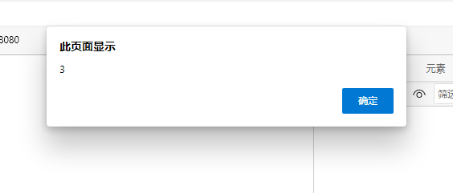

八、作用域与 JS 代码的运行
作用域：变量可以其作用的范围和区域
函数里面就是局部作用域，函数外面就是全局作用域
全局作用域的变量在哪里都可以使用
局部作用域只能在其定义的函数、或者其更下层的函数中才能使用

1、全局变量和局部变量
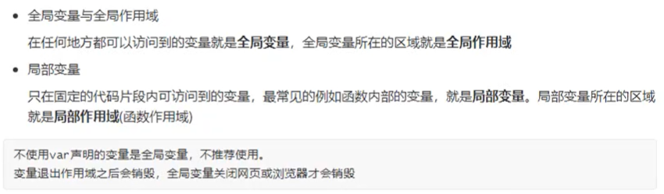

2、变量提升及代码执行阶段
JS 代码的运行分为两个阶段：
- 解析（编译）阶段：此阶段进行语法检查、变量及函数的声明
- 运行阶段：此阶段进行变量的赋值、代码流程的执行
- 变量提升
// undefined
console.log(a);
var a = 0;
// 0
console.log(a);
// 根据 JS 代码运行阶段的说明，上面的代码可以拆解为以下四行：
// 1、解析（编译）阶段，对变量 a 进行声明
var a;
// 此时变量 a 只进行了声明，未进行赋值，故为 undefined
console.log(a);
// 2、运行阶段：对变量 a 进行赋值
a = 0;
// 因已进行了赋值，故为 0
console.log(a);
// 这就是变量提升

3、作用域链
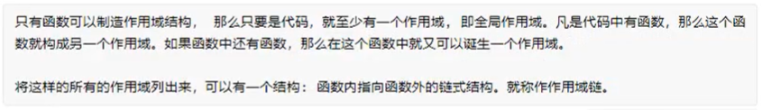
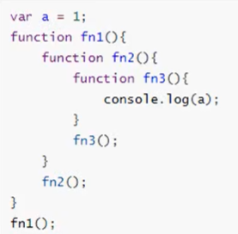

九、对象（Object）

1、什么是对象
- 万物皆对象
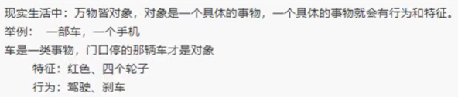

2、JavaScript 中的对象
- 事务的特性在对象中用属性来表示
- 事务的行为在对象中用方法来表示
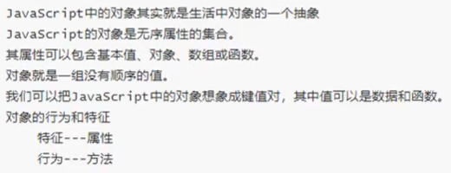

3、对象的声明

①、字面量方式声明对象（常用）
// 1、字面量方式声明对象
var obj = {};
// 字面量方式声明对象并赋值
// 对象中的数据都是成键值对存在的；通常来说，值是函数则称为方法，其他类型的值称为属性
var obj1 = {
id:1,
name:"月海",
age:16,
// 在对象中定义的函数，称为方法（还是函数）
work:function(){
console.log("打卡上班");
console.log("工作");
console.log("打卡下班");
}
};

②、实例化方式（内置构造函数）声明对象
// 2、实例化方式（内置构造函数）声明对象
var obj2 = new Object();

③、自定义构造函数方式声明对象
// 3、自定义构造函数方式声明对象
// 创建函数
function fun(){
}
// 使用自定义的构造函数声明对象
var f = new fun();

4、对象的使用
获取对象的属性：对象名.属性名
获取对象的方法：对象名.方法名()
var obj = {
id:1,
name:"月海",
age:16,
work:function(){
console.log("打卡上班");
console.log("工作");
console.log("打卡下班");
}
};
// 获取对象的属性或方法：对象名.属性名
// 月海
console.log(obj.name);
// 打卡上班
// 工作
// 打卡下班
obj.work();

5、this
this 永远指向一个对象
this 的指向完全取决于函数调用的位置
- 在方法的调用中，因为运行环境在对象内，因此函数中的 this 指向这个对象
- 而在全局作用域下 ，函数中的 this 就会指向全局作用域对象 window
- 在方法中的 this 指的就是这个方法所在的对象
var obj = {
id:1,
name:"月海",
age:16,
work:function(){
// 在方法中的 this 指的就是这个方法所在的对象
console.log(this.name);
console.log(this.name + "打卡上班");
console.log("工作");
console.log("打卡下班");
}
};
// 月海
// 月海打卡上班
// 工作
// 打卡下班
obj.work();

6、对象的遍历及删除

①、对象的遍历
for...in：for...in不仅可以遍历对象，还可以遍历数组
var obj = {
id:1,
name:"月海",
age:16,
work:function(){
console.log("打卡上班");
console.log("工作");
console.log("打卡下班");
}
};
for(var k in obj){
console.log(obj[k]);
}
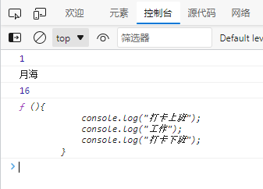

②、对象的删除
- 使用 delete 关键字可以删除对象中的属性
var obj = {
id:1,
name:"月海",
age:16,
work:function(){
console.log("打卡上班");
console.log("工作");
console.log("打卡下班");
}
};
// for(var k in obj){
// console.log(obj[k]);
// }
console.log(obj);
// 使用 delete 删除对象中的属性
delete obj.id;
console.log(obj);
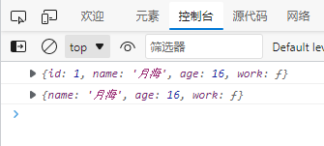

7、包装对象
在JavaScript中有七种数据类型
- String（字符串）
- Number（数值）
- Boolean（布尔）
- Null（空）
- Undefined（未定义）
- Symbol（标记）：es2015中添加的第七种数据类型,本篇不讨论。
- Object（对象）
这七种数据类型中，对象为“引用类型”，其他六种为“原始类型”（或叫“值类型”，或叫“基本类型”）。
原始类型的数据在一定条件下可以转化为对象，这就是包装对象
原始值可以自动当作对象来调用，可以调用各种属性及方法
如果包装对象使用完成，会立即自动销毁

①、原始类型有没有属性和方法
- 按原始类型与引用类型的定义来说，只有引用类型（对象）才有属性和方法，原始类型是没有自己的属性和方法的，但是我们也能经常看到有下面这样的写法。
var num = 100;
var str = num.toString();
console.log(typeof str); //string
- 我们使用toString方法将num这个数值型转换成了字符串型，这里面我们用原始类型num调用了toString方法，那是不是原始类型也能调用方法呢
- 答案是否定的。仍然只有对象才能拥有自己的属性和方法。
- 那为什么num就真的调用了toString却没有报错呢，这就需要我们接着讨论包装对象的概念了

②、包装对象
- 在JavaScript中有三种包装对象，他们对应的构造函数分别是String，Number，Boolean，这三个包装对象对应着三个原始类型：字符串、数值和布尔
- 当我们使用原始类型调用toString方法的时候，原始类型会先通过其包装对象对应的构造函数转换成对象，然后用这个对象调用方法，调用方法之后，原始类型仍是原始类型，新创建的包装对象会被销毁
- 如下面的代码所示，有包装对象的原始类型可以成功执行toString方法，没有包装对象的原始类型会报错
//定义五个原始类型
var str = "hello"; //包装对象String
var num = 100; //包装对象Number
var bool = true; //包装对象Boolean
var und = undefined; //无包装对象
var nu = null; //无包装对象
//输出五个值，建议分别输出，查看那一条报错。
console.log(str.toString());
console.log(num.toString());
console.log(bool.toString());
console.log(und.toString()); //报错
console.log(nu.toString()); //报错

- 再来看一个例子，通过包装对象，我们也能得到原始类型的某些属性，例如length属性
- 通过length属性，可以获取到字符串的长度，这也是受益于包装对象
- 但是undefined就不能输出length了（当然，我们也没这个必要输出undefined的长度，这里只是做一个示范）
var str = "hello";
var un = undefined;
console.log(str.length); //5
console.log(un.length); //报错

- 为str添加了name属性，这行代码成功执行，但是最后一行输出的却是undefined，这是为什么呢？
- 上面已经说了，如果需要原始类型具有属性和方法，那包装对象就要登场，运行完之后，包装对象创建的对象就会被销毁
- 在下面的例子中，第二行给name属性赋值的时候，包装对象会登场，创建一个str对应的对象，当然，这行执行完了这个对象就会被销毁。然后在第三行又会创建一个新的包装对象，这个对象当然是没有name属性的了，所以输出的是undefined
var str = "hello";
str.name = "test";
console.log(str.name); //输出undefined

③、总结
原始类型是没有属性和方法的，他们就是单纯的值，如果希望获取他们的属性或调用方法，那就需要包装对象来帮忙，但是帮完了，生成的对象马上就会被销毁

8、数学（Math）对象
Math 对象用于执行数学任务。
Math 对象并不像 Date 和 String 那样是对象的类，因此没有构造函数 Math()
- 语法
var x = Math.PI; // 返回PI
var y = Math.sqrt(16); // 返回16的平方根

①、Math 对象属性
属性 | 描述
E | 返回算术常量 e，即自然对数的底数（约等于2.718）。
LN2 | 返回 2 的自然对数（约等于0.693）。
LN10 | 返回 10 的自然对数（约等于2.302）。
LOG2E | 返回以 2 为底的 e 的对数（约等于 1.4426950408889634）。
LOG10E | 返回以 10 为底的 e 的对数（约等于0.434）。
PI | 返回圆周率（约等于3.14159）。
SQRT1_2 | 返回 2 的平方根的倒数（约等于 0.707）。
SQRT2 | 返回 2 的平方根（约等于 1.414）。

②、Math 对象方法
方法 | 描述
random() | 返回 0 ~ 1 之间的随机数。
pow(x,y) | 返回 x 的 y 次幂（即 x 的 y 次方）。
sqrt(x) | 返回数的平方根。
max(x,y,z,...,n) | 返回 x,y,z,...,n 中的最高值。
min(x,y,z,...,n) | 返回 x,y,z,...,n中的最低值。
abs(x) | 返回 x 的绝对值。
round(x) | 四舍五入。
ceil(x) | 对 x 进行上舍入。
floor(x) | 对 x 进行下舍入。
sin(x) | 返回数的正弦。
cos(x) | 返回数的余弦。
tan(x) | 返回角的正切。
acos(x) | 返回 x 的反余弦值。
asin(x) | 返回 x 的反正弦值。
atan(x) | 以介于 -PI/2 与 PI/2 弧度之间的数值来返回 x 的反正切值。
atan2(y,x) | 返回从 x 轴到点 (x,y) 的角度（介于 -PI/2 与 PI/2 弧度之间）。
exp(x) | 返回 Ex 的指数。
log(x) | 返回数的自然对数（底为e）。

③、取一个区间的数
- 比如：取 5-13 之间的任意一个数（包括 5-13）
// 先取随机数，然后用随机数 * （最大的数 - 最小的数） + 最小的数
// 最后再将得到的数下舍入
var ran = Math.random() * (13-5) + 5;
console.log(Math.floor(ran));

9、日期（Date）对象
Date 对象用于处理日期与时间
JS 中获取的时间是计算机的本地时间，且月份是从 0 开始的
创建 Date 对象： new Date()
以下四种方法同样可以创建 Date 对象
var d = new Date();
// milliseconds：参数为毫秒；参数是一个 Unix 时间戳（Unix Time Stamp），它是一个整数值，表示自 1970 年 1 月 1 日 00:00:00 UTC（the Unix epoch）以来的毫秒数
var d = new Date(milliseconds);
// dateString：参数表示日期的字符串值
var d = new Date(dateString);
// year, month, day, hours, minutes, seconds, milliseconds：分别表示年、月、日、时、分、秒、毫秒
var d = new Date(year, month, day, hours, minutes, seconds, milliseconds);

①、Date 对象属性
属性 | 描述
constructor | 返回对创建此对象的 Date 函数的引用。
prototype | 使您有能力向对象添加属性和方法。

②、Date 对象方法
方法 | 描述
getDate() | 从 Date 对象返回一个月中的某一天 (1 ~ 31)。
getDay() | 从 Date 对象返回一周中的某一天 (0 ~ 6)。
getFullYear() | 从 Date 对象以四位数字返回年份。
getHours() | 返回 Date 对象的小时 (0 ~ 23)。
getMilliseconds() | 返回 Date 对象的毫秒(0 ~ 999)。
getMinutes() | 返回 Date 对象的分钟 (0 ~ 59)。
getMonth() | 从 Date 对象返回月份 (0 ~ 11)。
getSeconds() | 返回 Date 对象的秒数 (0 ~ 59)。
getTime() | 返回 1970 年 1 月 1 日至今的毫秒数。
getTimezoneOffset() | 返回本地时间与格林威治标准时间 (GMT) 的分钟差。
getUTCDate() | 根据世界时从 Date 对象返回月中的一天 (1 ~ 31)。
getUTCDay() | 根据世界时从 Date 对象返回周中的一天 (0 ~ 6)。
getUTCFullYear() | 根据世界时从 Date 对象返回四位数的年份。
getUTCHours() | 根据世界时返回 Date 对象的小时 (0 ~ 23)。
getUTCMilliseconds() | 根据世界时返回 Date 对象的毫秒(0 ~ 999)。
getUTCMinutes() | 根据世界时返回 Date 对象的分钟 (0 ~ 59)。
getUTCMonth() | 根据世界时从 Date 对象返回月份 (0 ~ 11)。
getUTCSeconds() | 根据世界时返回 Date 对象的秒钟 (0 ~ 59)。
getYear() | 已废弃。 请使用 getFullYear() 方法代替。
parse() | 返回1970年1月1日午夜到指定日期（字符串）的毫秒数。
setDate() | 设置 Date 对象中月的某一天 (1 ~ 31)。
setFullYear() | 设置 Date 对象中的年份（四位数字）。
setHours() | 设置 Date 对象中的小时 (0 ~ 23)。
setMilliseconds() | 设置 Date 对象中的毫秒 (0 ~ 999)。
setMinutes() | 设置 Date 对象中的分钟 (0 ~ 59)。
setMonth() | 设置 Date 对象中月份 (0 ~ 11)。
setSeconds() | 设置 Date 对象中的秒钟 (0 ~ 59)。
setTime() | setTime() 方法以毫秒设置 Date 对象。
setUTCDate() | 根据世界时设置 Date 对象中月份的一天 (1 ~ 31)。
setUTCFullYear() | 根据世界时设置 Date 对象中的年份（四位数字）。
setUTCHours() | 根据世界时设置 Date 对象中的小时 (0 ~ 23)。
setUTCMilliseconds() | 根据世界时设置 Date 对象中的毫秒 (0 ~ 999)。
setUTCMinutes() | 根据世界时设置 Date 对象中的分钟 (0 ~ 59)。
setUTCMonth() | 根据世界时设置 Date 对象中的月份 (0 ~ 11)。
setUTCSeconds() | setUTCSeconds() 方法用于根据世界时 (UTC) 设置指定时间的秒字段。
setYear() | 已废弃。请使用 setFullYear() 方法代替。
toDateString() | 把 Date 对象的日期部分转换为字符串。
toGMTString() | 已废弃。请使用 toUTCString() 方法代替。
toISOString() | 使用 ISO 标准返回字符串的日期格式。
toJSON() | 以 JSON 数据格式返回日期字符串。
toLocaleDateString() | 根据本地时间格式，把 Date 对象的日期部分转换为字符串。
toLocaleTimeString() | 根据本地时间格式，把 Date 对象的时间部分转换为字符串。
toLocaleString() | 根据本地时间格式，把 Date 对象转换为字符串。
toString() | 把 Date 对象转换为字符串。
toTimeString() | 把 Date 对象的时间部分转换为字符串。
toUTCString() | var today = new Date();  var UTCstring = today.toUTCString();
UTC() | 根据世界时返回 1970 年 1 月 1 日 到指定日期的毫秒数。
valueOf() | 返回 Date 对象的原始值。

10、数组（Array）对象
Array 对象用于在变量中存储多个值
第一个数组元素的索引值为 0，第二个索引值为 1，以此类推
var cars = ["Saab", "Volvo", "BMW"];

①、数组属性
属性 | 描述
constructor | 返回创建数组对象的原型函数。
length | 设置或返回数组元素的个数。
prototype | 允许你向数组对象添加属性或方法。

②、Array 对象方法
方法 | 描述
concat() | 连接两个或更多的数组，并返回结果。
copyWithin() | 从数组的指定位置拷贝元素到数组的另一个指定位置中。
entries() | 返回数组的可迭代对象。
every() | 检测数值元素的每个元素是否都符合条件。
fill() | 使用一个固定值来填充数组。
filter() | 检测数值元素，并返回符合条件所有元素的数组。
find() | 返回符合传入测试（函数）条件的数组元素。
findIndex() | 返回符合传入测试（函数）条件的数组元素索引。
forEach() | 数组每个元素都执行一次回调函数。
from() | 通过给定的对象中创建一个数组。
includes() | 判断一个数组是否包含一个指定的值。
indexOf() | 搜索数组中的元素，并返回它所在的位置。
isArray() | 判断对象是否为数组。
join() | 把数组的所有元素放入一个字符串。
keys() | 返回数组的可迭代对象，包含原始数组的键(key)。
lastIndexOf() | 搜索数组中的元素，并返回它最后出现的位置。
map() | 通过指定函数处理数组的每个元素，并返回处理后的数组。
pop() | 删除数组的最后一个元素并返回删除的元素。
push() | 向数组的末尾添加一个或更多元素，并返回新的长度。
reduce() | 将数组元素计算为一个值（从左到右）。
reduceRight() | 将数组元素计算为一个值（从右到左）。
reverse() | 反转数组的元素顺序。
shift() | 删除并返回数组的第一个元素。
slice() | 选取数组的一部分，并返回一个新数组。
some() | 检测数组元素中是否有元素符合指定条件。
sort() | 对数组的元素进行排序。
splice() | 从数组中添加或删除元素。
toString() | 把数组转换为字符串，并返回结果。
unshift() | 向数组的开头添加一个或更多元素，并返回新的长度。
valueOf() | 返回数组对象的原始值。

11、字符串（String）对像
String 对象用于处理文本（字符串）
String 对象创建方法： new String()
var txt = new String("string");
或者更简单方式：
var txt = "string";

①、String 对象属性
属性 | 描述
constructor | 对创建该对象的函数的引用
length | 字符串的长度
prototype | 允许您向对象添加属性和方法

②、String 对象方法
方法 | 描述
charAt() | 返回在指定位置的字符。
charCodeAt() | 返回在指定的位置的字符的 Unicode 编码。
concat() | 连接两个或更多字符串，并返回新的字符串。
endsWith() | 判断当前字符串是否是以指定的子字符串结尾的（区分大小写）。
fromCharCode() | 将 Unicode 编码转为字符。
indexOf() | 返回某个指定的字符串值在字符串中首次出现的位置。
includes() | 查找字符串中是否包含指定的子字符串。
lastIndexOf() | 从后向前搜索字符串，并从起始位置（0）开始计算返回字符串最后出现的位置。
match() | 查找找到一个或多个正则表达式的匹配。
repeat() | 复制字符串指定次数，并将它们连接在一起返回。
replace() | 在字符串中查找匹配的子串，并替换与正则表达式匹配的子串。
replaceAll() | 在字符串中查找匹配的子串，并替换与正则表达式匹配的所有子串。
search() | 查找与正则表达式相匹配的值。
slice() | 提取字符串的片断，并在新的字符串中返回被提取的部分。
split() | 把字符串分割为字符串数组。
startsWith() | 查看字符串是否以指定的子字符串开头。
substr() | 从起始索引号提取字符串中指定数目的字符。
substring() | 提取字符串中两个指定的索引号之间的字符。
toLowerCase() | 把字符串转换为小写。
toUpperCase() | 把字符串转换为大写。
trim() | 去除字符串两边的空白。
toLocaleLowerCase() | 根据本地主机的语言环境把字符串转换为小写。
toLocaleUpperCase() | 根据本地主机的语言环境把字符串转换为大写。
valueOf() | 返回某个字符串对象的原始值。
toString() | 返回一个字符串。

③、String HTML 包装方法
- HTML 返回包含在相对应的 HTML 标签中的内容。
- 以下方法并非标准方法，所以可能在某些浏览器下不支持
方法 | 描述
anchor() | 创建 HTML 锚。
big() | 用大号字体显示字符串。
blink() | 显示闪动字符串。
bold() | 使用粗体显示字符串。
fixed() | 以打字机文本显示字符串。
fontcolor() | 使用指定的颜色来显示字符串。
fontsize() | 使用指定的尺寸来显示字符串。
italics() | 使用斜体显示字符串。
link() | 将字符串显示为链接。
small() | 使用小字号来显示字符串。
strike() | 用于显示加删除线的字符串。
sub() | 把字符串显示为下标。
sup() | 把字符串显示为上标。

12、数值（Number）对象
Number 对象是原始数值的包装对象。
Number 创建方式 new Number()
注意：如果一个参数值不能转换为一个数字将返回 NaN (非数字值)
var num = new Number(value);

①、Number 对象属性
属性 | 描述
constructor | 返回对创建此对象的 Number 函数的引用。
MAX_VALUE | 可表示的最大的数。
MIN_VALUE | 可表示的最小的数。
NEGATIVE_INFINITY | 负无穷大，溢出时返回该值。
NaN | 非数字值。
POSITIVE_INFINITY | 正无穷大，溢出时返回该值。
prototype | 允许您可以向对象添加属性和方法。

②、Number 对象方法
方法 | 描述
isFinite | 检测指定参数是否为无穷大。
isInteger | 检测指定参数是否为整数。
isNaN | 检测指定参数是否为 NaN。
isSafeInteger | 检测指定参数是否为安全整数。
toExponential(x) | 把对象的值转换为指数计数法。
toFixed(x) | 把数字转换为字符串，结果的小数点后有指定位数的数字。
toLocaleString(locales, options) | 返回数字在特定语言环境下的表示字符串。
toPrecision(x) | 把数字格式化为指定的长度。
toString() | 把数字转换为字符串，使用指定的基数。
valueOf() | 返回一个 Number 对象的基本数字值。

③、ES6 新增 Number 属性
ES 6 增加了以下三个 Number 对象的属性：
属性 | 描述
EPSILON | 表示 1 和比最接近 1 且大于 1 的最小 Number 之间的差别
MIN_SAFE_INTEGER | 表示在 JavaScript中最小的安全的 integer 型数字 (-(253 - 1))
MAX_SAFE_INTEGER | 表示在 JavaScript 中最大的安全整数（253 - 1）

④、ES6 新增 Number 方法
ES 6 增加了以下两个 Number 对象的方法：
方法 | 描述
Number.isInteger() | 用来判断给定的参数是否为整数
Number.isSafeInteger() | 判断传入的参数值是否是一个"安全整数"

13、布尔（Boolean）对象
Boolean 对象用于转换一个不是 Boolean 类型的值转换为 Boolean 类型值 (true 或者false)

①、Boolean 对象属性
属性 | 描述
constructor | 返回对创建此对象的 Boolean 函数的引用
prototype | 使您有能力向对象添加属性和方法。

②、Boolean 对象方法
方法 | 描述
toString() | 把布尔值转换为字符串，并返回结果。
valueOf() | 返回 Boolean 对象的原始值。

14、JavaScript 全局属性
JavaScript 全局属性和方法可用于创建Javascript对象

①、JavaScript 全局属性
属性 | 描述
Infinity | 代表正的无穷大的数值。
NaN | 指示某个值是不是数字值。
undefined | 指示未定义的值。

②、JavaScript 全局函数
函数 | 描述
decodeURI() | 解码某个编码的 URI。
decodeURIComponent() | 解码一个编码的 URI 组件。
encodeURI() | 把字符串编码为 URI。
encodeURIComponent() | 把字符串编码为 URI 组件。
escape() | 对字符串进行编码。
eval() | 计算 JavaScript 字符串，并把它作为脚本代码来执行。
isFinite() | 检查某个值是否为有穷大的数。
isNaN() | 检查某个值是否是数字。
Number() | 把对象的值转换为数字。
parseFloat() | 解析一个字符串并返回一个浮点数。
parseInt() | 解析一个字符串并返回一个整数。
String() | 把对象的值转换为字符串。
unescape() | 对由 escape() 编码的字符串进行解码。

十、其他

1、事件对象 event
https://blog.csdn.net/fuhanghang/article/details/124406113
- Event 对象代表事件的状态，比如事件在其中发生的元素、键盘按键的状态、鼠标的位置、鼠标按钮的状态。
- 什么时候会产生Event 对象呢？例如：当用户单击某个元素的时候，我们给这个元素注册的事件就会触发，该事件的本质就是一个函数，而该函数的形参接收一个event对象。
- 事件通常与函数结合使用，函数不会在事件发生前被执行
<!DOCTYPE html>
<html lang="en">
<head>
<meta charset="UTF-8">
<meta http-equiv="X-UA-Compatible" content="IE=edge">
<meta name="viewport" content="width=device-width, initial-scale=1.0">
<title>Document</title>
</head>
<body>
<h2>event 对象</h2>
<button id="btn">点击</button>
</body>
<script>
// 获取元素对象
const btn = document.querySelector("#btn")
// 绑定单击事件
btn.addEventListener("click",function(){
console.log(event);
console.log(event.target);
console.log(event.target.innerHTML);
})
</script>
</html>
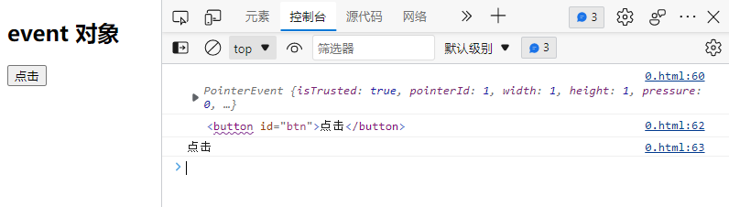

2、过滤方法 filter
- 创建一个新数组，新数组中的元素是通过检查指定数组中符合条件的所有元素
- 返回值为 true ，则通过检查，添加到新数组
<!DOCTYPE html>
<html lang="en">
<head>
<meta charset="UTF-8">
<meta http-equiv="X-UA-Compatible" content="IE=edge">
<meta name="viewport" content="width=device-width, initial-scale=1.0">
<title>Document</title>
<!-- 引入 vue -->
<script src="../js/vue.js"></script>
</head>
<body>
<!-- 准备一个 vue 容器 -->
<div id="root">
<input type="text" placeholder="请输入姓名：" v-model="keyWord">
<!-- for-of 循环；key：每次循环的唯一标识符 -->
<ul v-for="(per, index) of personsFilter" :key="per.id">
<li>{{per.id}}-{{per.name}}-{{per.age}}</li>
</ul>
</div>
</body>
<script>
// 阻止 vue 在启动时生成开发版提示
Vue.config.productionTip = false;
const vm = new Vue({
el: '#root',
// 数据
data: {
keyWord: '',
persons: [
{id: 01, name: '月海', age: 16},
{id: 02, name: '言', age: 14},
{id: 03, name: '羽', age: 16},
],
personsFilter: []
},
watch: {
keyWord: {
// 开启立即执行（网页被加载后），即网页加载后就为数组 personsFilter 赋值
immediate: true,
handler(newVal, oldVal){
// filter：创建一个新数组，新数组中的元素是通过检查指定数组中符合条件的所有元素
// 将过滤后创建的新数组，赋值给数组
this.personsFilter = this.persons.filter((p) =>{
// 返回值为 true ，则通过检查，添加到新数组
return p.name.indexOf(newVal) !== -1;
})
}
}
}
});
</script>
</html>

3、排序方法 sort
- sort 函数会改变原数组
- sort 排序允许接受一个参数（函数），这个函数接受2个形参a,b,并且通过冒泡的方式比较
- 当返回值为负数时，那么前面的数在前面，也就是不动；当返回值为正数时，那么后面的数在前
- 即，p1 - p2：升序（小的在前面）；p2 - p1：降序（大的在前面）
<!DOCTYPE html>
<html lang="en">
<head>
<meta charset="UTF-8">
<meta http-equiv="X-UA-Compatible" content="IE=edge">
<meta name="viewport" content="width=device-width, initial-scale=1.0">
<title>Document</title>
<!-- 引入 vue -->
<script src="../js/vue.js"></script>
</head>
<body>
<!-- 准备一个 vue 容器 -->
<div id="root">
<input type="text" placeholder="请输入姓名：" v-model="keyWord">
<button @click="sortType = 1">升序</button>
<button @click="sortType = 2">降序</button>
<button @click="sortType = 0">原顺序</button>
<!-- for-of 循环；key：每次循环的唯一标识符 -->
<ul v-for="(per, index) of personsFilter" :key="per.id">
<li>{{per.id}}-{{per.name}}-{{per.age}}</li>
</ul>
</div>
</body>
<script>
// 阻止 vue 在启动时生成开发版提示
Vue.config.productionTip = false;
const vm = new Vue({
el: '#root',
// 数据
data: {
keyWord: '',
persons: [
{id: 01, name: '月海', age: 16},
{id: 02, name: '言', age: 14},
{id: 03, name: '羽', age: 16},
],
// 因为计算属性是属性不是函数，不可以传递参数；所以这里定义一个变量，来代表点击的哪个按钮
// 1升序 2降序 0原顺序
sortType: 0
},
computed: {
personsFilter(){
let arr = this.persons.filter((p) => {
return p.name.indexOf(this.keyWord) !== -1
})
// 判断排序类型
if( this.sortType === 1 ){
// sort 函数会改变原数组，p1 - p2 则为降序；p2 - p1 则为升序
arr.sort((p1, p2) =>{
return p2.age - p1.age;
})
}else if( this.sortType === 2 ){
arr.sort((p1, p2) => {
return p1.age - p2.age;
})
}
}
}
});
</script>
</html>

4、Object.defineProperty() 方法
<!DOCTYPE html>
<html lang="en">
<head>
<meta charset="UTF-8">
<meta http-equiv="X-UA-Compatible" content="IE=edge">
<meta name="viewport" content="width=device-width, initial-scale=1.0">
<title>Document</title>
<!-- 引入 vue -->
<!-- <script src="../js/vue.js"></script> -->
</head>
<body>
<h2>数据代理</h2>
<button id="btn">点击</button>
</body>
<script>
// 定义一个对象
const yuehai = {
name:"月海",
age:16
}
console.log(yuehai);
// 获取元素对象
const btn = document.querySelector("#btn")
// 绑定单击事件
btn.addEventListener("click",function(){
// 调用 Object.defineProperty() 方法，给对象添加属性
// 参数 1、要处理的对象
// 参数 2、要添加的属性
// 参数 3、配置项
Object.defineProperty(yuehai, 'sex', {
// 添加的属性的值（默认不可以被枚举，不参与遍历）
value: 0,
// 控制属性是否可以枚举，默认值是 false
enumerable: true,
// 控制属性是否可以修改，默认值是 false
writable: true,
// 控制属性是否可以删除，默认值是 false
configurable: true,
})
Object.defineProperty(yuehai, 'play', {
// 当有人读取 yuehai 的 play 属性时，get函数（getter）就会被调用，且返回值就是 play 的值
get(){
console.log('有人读取 play 属性');
return '玩月海'
},
// 当有人修改 yuehai 的 play 属性时，set函数（setter）就会被调用，且会收到修改的具体值
set(value){
console.log('要修改的值是：' , value);
}
})
console.log(yuehai);
// 遍历对象的属性名，变成数组（验证 Object.defineProperty() 是否可枚举）
console.log(Object.keys(yuehai));
})
</script>
</html>
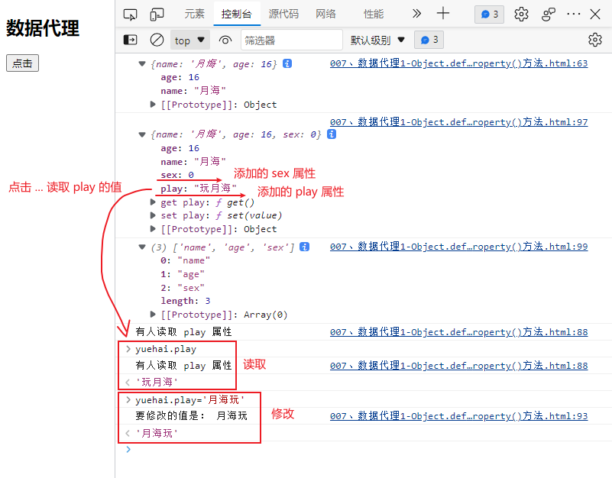
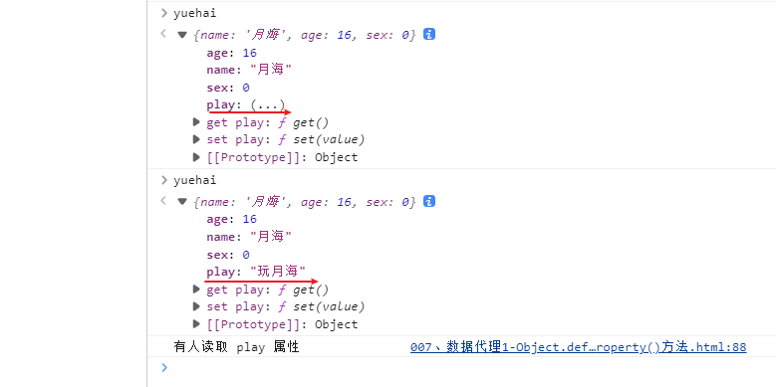

5、

6、

7、

8、

9、

